ŘEDITELÉ ZÁKLADNÍCH ŠKOL V PÍSKU

vyhlašují

**Z Á P I S**

***do 1. tříd základních škol pro školní rok 2020/2021,***

***který bude proveden***

***v pátek 03.04.2020 od 14.00 do 17.00 hodin***

***a v sobotu 04.04.2020 od 9.00 do 11.00 hodin***

PRO ZÁKLADNÍ ŠKOLY:

1. Základní škola Edvarda Beneše a Mateřská škola Písek, Mírové nám. 1466
2. Základní škola T. G. Masaryka a Mateřská škola Písek, Čelakovského 24
3. Základní škola Jana Husa a Mateřská škola Písek, Husovo nám. 725
4. Základní škola Josefa Kajetána Tyla a Mateřská škola Písek, Tylova 2391
5. Základní škola Tomáše Šobra a Mateřská škola Písek, Šobrova 2070
6. Základní škola Svobodná a Mateřská škola Písek, Šobrova 2070 (působí v areálu ZŠ Tomáše Šobra)
7. Zápis do základních škol je povinný – probíhá přímo na vybrané základní škole.
8. Do první třídy budou zapsány děti narozené v době od 1. září 2013 do 31. srpna 2014, dále děti narozené před dnem 1. září 2013, které z různých důvodů školu dosud nenavštěvují.
9. Děti, které měly odloženou školní docházku v roce 2019/2020 a byly řádně zapsány, se rovněž dostaví k zápisu.
10. K zápisu je nutno přinést rodný list dítěte a doklad o bydlišti, tyto doklady může nahradit občanský průkaz rodičů.
11. Vymezením školského obvodu není dána povinnost dítěte do příslušné spádové školy nastoupit.

**Celé znění zápisu do 1. tříd je k dispozici na internetových stránkách města Písku** [**www.mesto-pisek.cz**](http://www.mesto-pisek.cz) **/odbory městského úřadu/ odbor školství a kultury/ aktuality z odboru.**

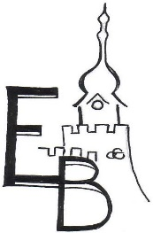

**Základní škola Edvarda Beneše a Mateřská škola Písek,**

**Mírové nám. 1466**

**Škola sdružuje:** 2. mateřská škola, 15. mateřská škola

* výuka podle školního vzdělávacího programu Tvořivá škola
* dlouhodobá tradice ve výuce cizích jazyků a hudební výchovy
* výuka anglického jazyka od 1. třídy
* v 1. ročníku volba jedné hodiny: míčové hry, hra na zobcovou flétnu nebo čtení a dramatizace
* pravidelné akce pro budoucí žáky 1. tříd – Setkání s předškoláky
* škola pro jazykovou přípravu cizinců ze zemí EU
* výuka plavání v 1. a 2. ročníku, bruslení 1. stupeň ZŠ
* **progresivní metody práce –** interaktivní učebnice, interaktivní tabule, interaktivní LCD displej, žákovské netbooky, výukové programy, projektové vyučování, práce s portfolii
* **volitelné předměty** – druhý, popř. třetí cizí jazyk (německý jazyk, ruský jazyk), zobcová flétna, míčové hry, dramatická výchova, sportovní výchova, praktická matematika – finanční gramotnost, informatika, literární seminář, konverzace v cizím jazyce, technické činnosti, výtvarný seminář, dějepisný seminář, přírodopisný a zeměpisný seminář, domácnost, sborový zpěv
* **školní poradenské pracoviště** pro žáky a rodiče (speciální pedagog, výchovný poradce, poradce pro volbu povolání, metodik prevence)
* **logopedická péče**
* **pestrá nabídka zájmové činnosti –** cizí jazyk v MŠ, anglický jazyk v 1. a 2. třídách, hra na zobcovou flétnu včetně souborové hry, hra na kytaru, cvičení z českého jazyka, cvičení z matematiky, příprava na přijímací zkoušky – český jazyk, matematika, kreativní kroužek, výtvarný kroužek, tvořivý kroužek, keramický kroužek, doučování z českého jazyka, doučování z matematiky, Chytré hlavičky, deskové hry, fotbal, florbal, sportovní gymnastika, atletika, cvičení v posilovně, basketbal

**bezplatné kroužky:** debatní kroužek, kreativní psaní, rozhlasový kroužek, kroužek řečové výchovy Ohýbej se jazýčku, sbor prvního a druhého stupně, Dovedné ruce

**partnerské oddíly, jejichž kroužky lze u nás navštěvovat:** Judo club Kidsport, Floorball Club Písek, Tělocvičná jednota Sokol Písek - basketbal

* zimní jazykový kurz na horách pro 6. ročník, lyžařský výcvik pro 7. ročník, letní sportovní kurz pro 9. ročník
* adaptační program pro 3. a 6. ročník
* program prevence rizikového chování
* poznávací výjezdy Anglie, Německo, Rakousko
* partnerství se ZŠ Lichardova v Žilině (Slovensko)
* školní víceúčelové hřiště, dvě tělocvičny, posilovna, školní zahrada
* školní časopis Písmenko – literární tvorba žáků školy
* žákovský parlament
* pěkné prostředí, skříňkový šatnový systém
* internetové stránky: www.zsebenese.cz

**Školní družina –** umístěna v samostatném pavilonu v areálu školy, každé oddělení ve své místnosti, nabídka velmi pestré zájmové činnosti a nejrůznějších příležitostných akcí

**Školní jídelna** – možnostsvačin, výběr ze dvou hlavních jídel, denně zeleninové nebo ovocné saláty, nápoje, projekt Ovoce do škol, Mléko do škol

**Základní škola T. G. Masaryka a Mateřská škola Písek, Čelakovského 24**

**Škola sdružuje:** 3. mateřská škola, 6. mateřská škola

**VYUČUJEME**

* podle školního vzdělávacího programu „Chceme a dokážeme“
* využíváme projektové práce, metody aktivního učení, práce s portfolii, s internetem, interaktivní tabulí, naučné programy, projektové dny a besedy
* anglický jazyk od 1. třídy jako součást školního vzdělávacího programu

**NABÍZÍME**

* v každém ročníku třídu s rozšířenou výukou tělesné výchovy (hokej, fotbal, „sportovní všestrannost“)
* prostorné šatny pro žáky 1. i 2. stupně
* výuku tělesné výchovy ve dvou tělocvičnách, za příznivého počasí na školním hřišti s umělým povrchem; využíváme též blízkou víceúčelovou halu Elimu a další sportoviště
* plavecký a lyžařský výcvik, „školu“ bruslení, jednodenní lyžařské exkurze od 1. třídy a týdenní lyžařský výcvikový kurz na 2. stupni
* celoškolní projekty (sportovní, ekologické a jiné)
* mnoho zajímavých besed a akcí pro žáky (např. sportovní dny, dětský den, návštěvy knihovny a Sladovny, naučné programy)
* samostatný pavilon školní družiny pro mimoškolní činnosti, projektové zpracování odpočinkových a herních činností, v odpoledních hodinách s nabídkou zájmových kroužků
* účast žáků na životě školy prostřednictvím žákovského Ekoparlamentu

**ZÁJMOVÉ VZDĚLÁVÁNÍ**

* velký počet zájmových kroužků (hra na flétnu, anglický jazyk, dovedné ruce, florbal, míčové hry, tenis, aerobik, keramika, čtenářský a knihovnický, výtvarné dílničky, zpívání, francouzský jazyk)
* nepovinný předmět pohybové aktivity, hokej, fotbal

**ZÍSKALI JSME**

* mezinárodní titul Ekoškola na období 2015 - 2019 (za péči o životní prostředí, třídění odpadů, používání ekologických čisticích prostředků, aktivity a projekty ekologické výchovy)

**NAVÍC**

* příprava na Cambridge zkoušky
* školní poradenské pracoviště (školní psycholog, školní speciální pedagog, výchovný poradce, metodik prevence)
* žáci i rodiče mohou využít služeb školního psychologa
* pořádáme Veselou školičku pro předškoláky
* vydáváme školní časopis Myšmaš
* zabezpečujeme výuku Aj v MŠ
* máme k dispozici keramickou pec
* blízko fotbalový, hokejový, plavecký a atletický stadion, tenisové kurty
* máme prostorné parkoviště u školy
* šatní skříňky pro žáky
* účastníme se projektu „Ovoce do škol“ a „Mléko do škol“
* zahrada ve vnitrobloku školy k využití při výuce i volnočasových aktivitách
* kompletně bezbariérová škola
* nabízíme aktivity a využíváme učebních pomůcek a publikací zakoupených z grantových projektů OPVK, ROP, OP VVV, Jihočeského kraje
* Spolupráce s IHC Písek, FC Písek a dalšími organizacemi (např. CEGV Cassiopeia ČB)

**NAVŠTIVTE**

* naše internetové stránky: [www.zstgmpisek.cz](http://www.zstgmpisek.cz)

**Základní škola Jana Husa a Mateřská škola Písek, Husovo nám. 725**

|  |
| --- |
| **Základní škola Jana Husa a Mateřská škola Písek,**  **Husovo nám.725**  *Tel.382 214 883,* [*info@zsjanahusa.cz*](mailto:info@zsjanahusa.cz) , [*www.zsjanahusa.cz*](http://www.zsjanahusa.cz/) |



**Škola sdružuje:** 8. mateřská škola, 13. mateřská škola

* výuka podle školního vzdělávacího programu (dostupný na [www.zsjanahusa.cz](http://www.zsjanahusa.cz))
* výuka povinného anglického jazyka od třetího ročníku
* výuka druhého povinného cizího jazyka od sedmého ročníku
* výuka matematiky a českého jazyka v osmém a devátém ročníku v dělených třídách (skupiny do 15 žáků)
* **nabídka zájmových kroužků**, výuky cizího jazyka od první třídy a dalších aktivitve spolupráci s o. s. ABECEDA [www.centrumabeceda.cz](http://www.centrumabeceda.cz)
* nabídka zájmové činnosti **ve školní družině** – výtvarné a rukodělné činnosti, jóga pro děti, sportovní a pohybové činnosti, zpívání pro radost, malý stavitel, návštěvy knihovny
* působí zde Mažoretky Písek, oddíl sportovního aerobiku, oddíl basketbalu, oddíl futsalu
* **informatika, internet** – 2 počítačové učebny, interaktivní tabule na I. stupni, v každé třídě II. stupně dataprojektor, učebny připojeny k internetu
* **odborné učebny** chemie, fyziky, domácích prací, hudební výchovy, dílen
* návštěvy Sladovny, knihovny, Prácheňského muzea a další exkurze
* hřiště s kvalitním umělým povrchem, dvě tělocvičny a cvičebna, kompletní vybavení pro florbal (branky, mantinely)
* výuka plavání, bruslení pro žáky I. stupně
* možnost lyžařského zájezdu již od první třídy
* možnost vícedenních pobytů v přírodě
* lyžařský, snowboardový výcvik pro žáky II. stupně
* zájezdy do Anglie pro žáky 8. a 9. tříd
* **logopedická péče** přímo v budově školy
* **školní jídelna** - výběr ze dvou hlavních jídel**,** zeleninové a ovocné salátyProjekt „Ovoce do škol“
* **elektronické třídní knihy, elektronické žákovské knížky** – větší přehled pro rodiče
* v historické budově skříňkový šatnový systém
* využíváme grantových systémů ke zkvalitnění vybavení školy
* škola zabezpečena bezpečnostním kamerovým systémem

**Základní škola Josefa Kajetána Tyla a Mateřská škola Písek, Tylova 2391**

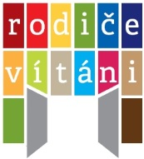

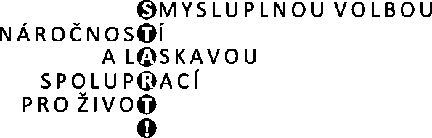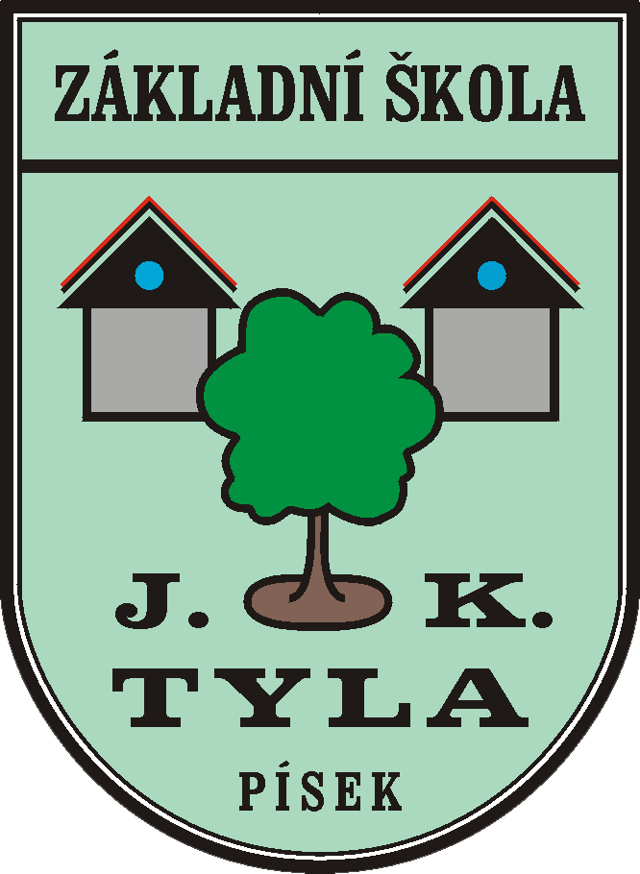

* **škola sdružuje 5. MŠ, 9. MŠ, 11. MŠ a Křesťanskou MŠ**, škola a školky úzce spolupracují
* **pravidelné akce pro budoucí žáky 1. tříd** – setkání s předškoláky, s rodiči budoucích prvňáčků, dny otevřených dveří
* **Školička pro předškoláky – po zápisu 5 lekcí (každý týden 1 lekce)**
* **Škola je součástí projektu „Sportuj ve škole“** (žáci 1. - 3. ročníku absolvují jedenkrát týdně v rámci školní družiny 1 hodinu sportovních aktivit navíc)
* **dlouhodobé pozitivní hodnocení** Českou školní inspekcí
* **vlastní školní vzdělávací program** START! vytvořený za podpory EU a MŠMT
* **školní poradenské pracoviště** pro žáky a rodiče (školní psycholog, výchovný poradce, poradce pro volbu povolání, koordinátor prevence negativních jevů)
* výuka na **interaktivních tabulích** již od 1. ročníku
* **školní žákovský parlament** se podílína spolurozhodování o dění ve škole
* **bezpečné prostředí pro děti** (dobrá dopravní obslužnost, umístění školy v klidném prostředívnitrobloku, kamerový systém)
* **výuka anglického jazyka od 1. třídy v rámci kroužků**
* **péče o informační gramotnost žáků** – od 4. ročníku předmět informatika; přístup žáků k internetu
* **podpora přírodovědného a technického vzdělání** (moderně vybavené zrekonstruované učebny přírodopisu, fyziky, chemie a dílen)
* **nabídka nepovinného předmětu** (sborový zpěv)
* **pestrá nabídka zájmové volnočasové činnosti ve školní družině, školním klubu a v doplňkové činnosti** (keramická dílna, pohybové hry, dramatický soubor, plavání, hra na flétnu, hra na kytaru, florbal, foto a video kroužek, Line Dance, redakční kroužek Tyláček, zdravotnický kroužek, Ekotým, dramatická výchova, gymnastika, jóga, taneční kroužek, výtvarná dílna, Klub zábavné logiky, Šikovné ručičky, aj.)
* **celoškolské projektové dny:** Environmentální výchova, Civilní ochrana, Projektový den 1. stupně, apod.
* **dlouhodobá obhajoba titulu Ekoškola**
* **přírodní zahrada** – ekologická výchova, využití zahrady ve všech předmětech
* **vícedenní pobyty v přírodě** (kurzy jazyků, malby, kresby a fotografování v přírodě, lyžování a snowboardingu, turistiky, vodáctví a cyklistiky, adaptační kurzy nových třídních kolektivů v 1. a 6. ročníku)
* intenzivní spolupráce s basketbalovým týmem **SRŠNI Písek,** podpora spolupráce s oddíly házené, florbalu a šachu při TJ Sokol Písek
* **moderní sportovní zázemí, školní hřiště pro sportovní, tělovýchovné a volnočasové aktivity**
* **výuka plavání a bruslení pro žáky 1. stupně**
* **školní časopis Tyláček do každé rodiny,** ke stažení na webu školy
* aktivní **podíl žáků a učitelů na kulturním a společenském životě města** (divadelní a taneční představení, koncerty, akademie, výtvarné a foto výstavy, rozsvěcování vánočního stromu, vánoční jarmark, Pomáhejte s námi – charitativní prodej andílků, vystoupení pro seniory)
* **spolupráce se zahraničními školami** v mezinárodních projektech, **vzdělávací** **zájezdy žáků do zahraničí**
* **skříňkový šatnový systém, od 2. stupně zároveň i ve třídě** (uložení osobních věcí)
* **„Mléko do škol“ a „ Ovoce do škol“**
* **školní jídelna** – **objednávkový systém stravování** (možnost i prostřednictvím internetu – výběr ze 2 jídel, velký výběr salátů, zdravý školní bufet)
* **trvalá snaha o výchovu dětí ke správné životosprávě –** např. projekt **„Fandíme zdraví“**
* **výuka češtiny pro cizince**
* **elektronické žákovské knížky (více informací pro rodiče),** elektronické třídní knihy a docházkový systém, **školní program** - **online školní pokladna (usnadnění a zpřehlednění systému plateb)**
* zařazení do sítě škol **Rodiče vítáni,** spolupráce s rodiči - Spolek rodičů, konzultační odpoledne (elektronický rezervační systém), třídní schůzky apod.
* mnohem více najdete na internetových stránkách [**www.zstylova.cz**](http://www.zstylova.cz)

**Základní škola Tomáše Šobra a Mateřská škola Písek, Šobrova 2070**

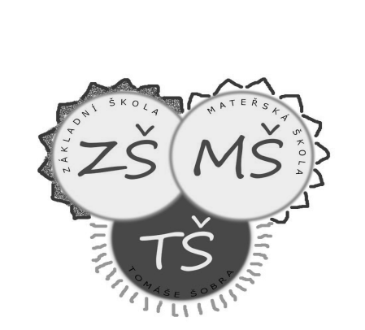

**Škola sdružuje:** 12. mateřská škola

* výuka podle **ŠVP pro základní vzdělávání**
* **od roku 2011** probíhá výuka na 1. stupni ZŠ **v novém moderním pavilónu** v příjemných barevných třídách s atrii a výhledem do přírody
* **v 1. třídě nabízíme výuku matematiky podle prof. Hejného**
* nově vybavené jsou školní družiny a klub, družina s celoročním tematickým herním programem
* od 2. ročníku možnost výuky anglického nebo německého jazyka
* škola je bohatě vybavena IT (výukové programy, interaktivní tabule v každé třídě prvního stupně, wi-fi)
* volitelné předměty – anglický, německý, popř. ruský jazyk, technické kreslení, seminář ze společenskovědních předmětů, seminář a praktika z přírodovědných předmětů, seminář z českého jazyka, seminář z matematiky, informatika, výtvarné techniky, pohybové a sportovní aktivity
* **velký počet zájmových kroužků** **-** sportovní hry, volejbal, sebeobrana, florbal,výtvarný kroužek, informatika, internetový kroužek, dramatický kroužek, anglický jazyk, hra na zobcovou flétnu, SNAG golf, pěvecký kroužek, hravá němčina
* projektové dny a celoškolní akce
* školní časopis
* žákovský parlament
* celoroční soutěž **RECYKLOHRANÍ**
* jsme zapojeni do akce **Ovoce do škol**
* **od roku 2013 nově zrekonstruované venkovní hřiště s umělým povrchem**
* lyžařský výcvik, plavání a bruslení, účast na sportovních akcích AŠSK
* školní areál v klidném a bezpečném prostředí v kontaktu s přírodou
* zastávka autobusu blízko školy – příchod bez nutnosti přecházet silnici
* bezbariérový přístup do školy
* skříňkový šatnový systém
* **nově zrekonstruovaná jídelna** s objednávkovým systémem stravování – výběr ze 2 jídel, možnost i výběru vegetariánské stravy
* úzká spolupráce s MŠ, společné akce předškoláků z MŠ a žáků 1. tříd
* každoročně před koncem školního roku pro rodiče a budoucí prvňáčky program **„Školička před školou“** – bližší seznámení dětí a jejich rodičů s prostředím školy
* škola má certifikát iniciativy Rodiče vítáni
* škola je napojena na Školní informační kanál a disponuje multimediální obrazovkou v prostoru šaten
* **školní poradenské pracoviště** (speciální pedagog, sociální pedagog, psycholog)
* ve škole funguje plnohodnotná **pobočka Městské knihovny Písek**
* od září 2015 jsme modelovou školou **v projektu Pomáháme školám k úspěchu** (The Kellner Family Foundation) – jako jediní v JČ kraji

**více na** [**www.zstsobra.cz**](http://www.zstsobra.cz/)

**Základní škola Svobodná a Mateřská škola Písek, Šobrova 2070**



**Škola sdružuje:** Svobodná mateřská škola Sluníčko Písek (4 třídy),

16. mateřská škola Písek (3 třídy)

* výuka ve škole probíhá podle principů **waldorfské pedagogiky**
* převládá jedna třída v každém ročníku
* úzká spolupráce s mateřskou školou Sluníčko
* návaznost waldorfského výukového programu mateřské a základní školy

**Waldorfská pedagogika:**

* respektuje vývojové zákonitosti dítěte
* rozvíjí tradice evropské kultury
* pracuje s tvořivými silami dítěte
* usiluje o umělecký a osobnostní růst dětí
* úzce spolupracuje s rodiči

**Součástí systému výuky je:**

* výuka hlavních vyučovacích předmětů v blocích, realizace projektů
* výuka anglického a německého jazyka od 1. třídy
* hra na zobcovou flétnu ve všech ročnících
* výuka eurytmie
* práce v keramické dílně od 5. třídy a v řezbářské dílně od 6. třídy
* dramatická výchova a nácvik divadelních představení
* prožívání koloběhu roku – pořádání slavností – michaelská, martinská, vánoční, masopustní, velikonoční, jánská
* orientace školy na práci s přírodními materiály

**Škola dále organizuje:**

* mimoškolní aktivity – kroužek Jum-jum – cvičení pro radost, hudebně taneční kroužek, dramatický soubor Culíček a Copánek pro děti a rodiče, dále řezbářský, kroužek keramiky, moderní gymnastika, výtvarné a tvořivé dílny, kroužek přípravy na přijímací zkoušky na SŠ a další
* týdenní pobyty v přírodě, lyžování, vodácké pobyty
* tradiční vánoční a velikonoční jarmark, masopustní veselice

**Škola spolupracuje:**

* se zahraničními lektory – umělecké kurzy, organizace přednášek pro učitele i veřejnost
* s ostatními waldorfskými školami – pořádání olympijských her 5. tříd a festivalu Duhové divadlo
* s Asociací waldorfských škol
* internetové stránky: [www.zssvobodna.cz](http://www.zssvobodna.cz)

**Škola má standardní návaznost na střední školu.**

**Všechny základní školy provozují školní družinu.**

**ředitelé základních škol**